آتش ‌زدن کتاب «اصول طب هاریسون» توسط آیت الله عباس تبریزیان
آتشی برخاسته از جهل و جنایت مقدس!

بهرام رحمانی
bahram.rehmani@gmail.com

حکومتی که عامدانه هواپیمای مسافربری را با موشک می زند؛ معترضین را با هلیکوپتر، تانک و کاتیوشا می کشد، کتاب می سوزاند و...!

ماجرای آتش ‌زدن کتاب «اصول طب هاریسون» توسط عباس تبریزیان و انتشار ویدئوی آن در فضای مجازی جنجال‌ ها و واکنش‌هایی رسمی و غیررسمی را به دنبال داشت؛ تا جایی که صدای وزارت بهداشت و مدیر حوزه‌ های علمیه درآمد. اما تبریزیان روحانی جنجالی که خود را «پدرطب اسلامی ایران» می‌ خواند برای خود سابقه و جایگاهی دارد؟
اقدام به کتاب سوزی، این عمل مشمئز کننده و فاشیستی است و آتش زدن کتاب های علمی، ییک از اقدامات حکومت هیا مستبد و دیکتاتروی در طوی تاریخ بوده است. از داستان کتاب سوزان اسکندر و یونانیان و مغول تا جشن‌ های واقعی و مستند کتاب سوزان نازی‌ها و...

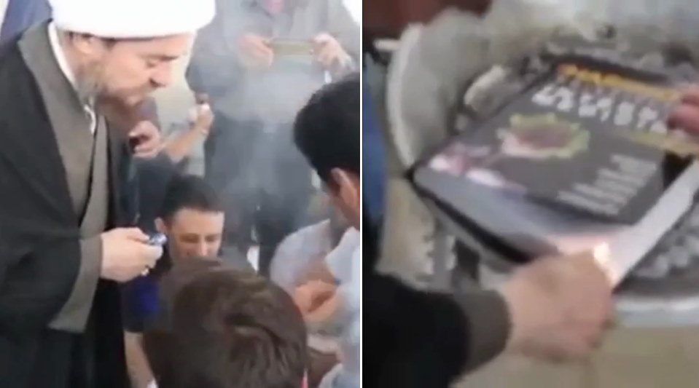

یک روحانی به نام «عباس تبریزیان» که اطرافیانش او را «آیت الله» می ‌خوانند و از مدعیان طب اسلامی است، در فیلمی که از او منتشر شده کتاب «طب هاریسون» را آتش می‌ زند. او در فیلم زمان کتاب سوزی برای «برای تمام شدن طب شیمیایی در کل جهان» ابراز امیدواری می ‌کند.

عباس تبریزیان، کتاب اصول طب داخلی هاریسون را که مرجع علم پزشکی است آتش زده، او آموزه های طبی خودش را تنها مرجع درست پزشکی معرفی کرده و مدت‌ هاست که دارو تجویز می ‌کند.
به گزارش عصر ایران، عباس تبریزیان در حوزه علمیه نجف تحصیل کرده و درس خارج و فقه را هم تدریس می ‌کند. او چند سالی است که خود را پدر طب اسلامی نامیده و می‌ گوید علم پزشکی امروز دروغ و فریب است. تبریزیان می ‌گوید دست یابی به علم طب همانند فقه است و درمان بیماری‌ ها را باید از قرآن و احادیث استخراج کرد.
فعالیت‌ های او در زمینه آموزش و تولید دارو ادامه دارد و سایت ‌ها و شبکه‌ های اجتماعی او هم چنان فعال هستند. در این سایت ‌ها، داروهایی برای انواع بیماری‌ ها معرفی شده و بخشی هم برای ثبت ‌نام دوره ‌های آموزشی برای کارآموزان وجود دارد.
تبریزیان به مخالفینش گفته همان داروهای شیمیایی را بخورند، چرا که به گفته او، با خوردن آن‌ داروها زودتر نابود می‌ شوند.
حالا تبریزیان با آتش زدن این کتاب، دوباره توجه‌ ها را به خود جلب کرده؛ کتاب اصول طب داخلی هاریسون که از مهم‌ ترین منابع طب داخلی است. سرپرست نویسندگان این کتاب تینسلی هاریسون پزشک آمریکایی بود و از سال ۱۹۵۰ تاکنون ۲۰ بار توسط پزشکان ویرایش مجدد شده است. در این کتاب، از عصب ‌شناسی تا بیماری ‌های عفونی توضیح داده شده و تا امروز مهم‌ ترین کتاب مرتبط با طب داخلی در جهان است.

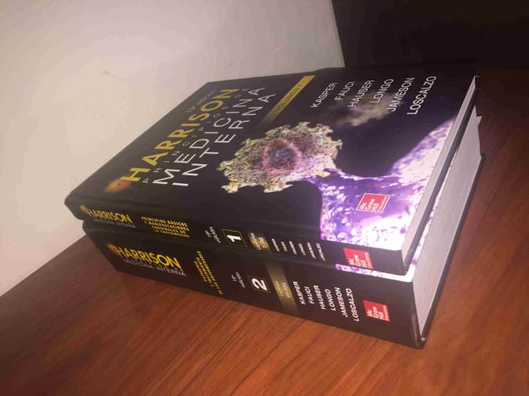

پایگاه جامع طب اسلامی که محتوایش «براساس سخنان تبریزیان سامان یافته»، در مورد زندگی‌ نامه او، نوشته است: «حضرت آیت ‌الله شیخ عباس تبریزیان در سال ۱۳۴۱ ھ.ش در شهر مذهبی نجف اشرف و در خانواده ‌ای مذهبی دیده به جهان گشودند. پدر بزرگ ایشان «محمدعلی» متولد تبریز بودند و در دوران طفولیت به عراق هجرت کردند و بعدها از تجار بزرگ نجف شدند. پدر ایشان «فاضل» دبیر زبان انگلیسی، سیاسی بودند و با آیت‌ الله صدر همکاری می‌ کرد و به همین خاطر روانه زندان شدند و پس از آن به اجبار از عراق خارج گردید. در آن زمان آیت ‌الله تبریزیان حدود ۱۸ سال داشت، پدر او هم چنین از مشوقان اصلی آیت ‌الله تبریزیان برای ورود به حوزه علمیه و تحصیل در علوم دینی بود.
تبریزیان در سن چهارسالگی وارد مدرسه و و پس از آن وارد حوزه علمیه نجف شد و در سن ۱۸ سالگی به اجبار به ایران آمد و در ابتدا مدت کوتاهی در قم ساکن شد و سپس به دعوت عموهایش که در مشهد ساکن بودند در سال ۱۳۵۹ ھ.ش به مشهد نقل مکان کرد و در آن جا به ادامه تحصیل حوزوی پرداخت.
سایت طب اسلامی، با بیان این که تبریزیان «به طور کلی ایده مطالعه در روایات طبی و معرفی طب اسلامی را در سر داشته» می افزاید: «اما زمانی که همسر ایشان کمی بعد از ازدواج مبتلا به سرطان می ‌شود و پزشکان از مداوای وی قطع امید می ‌کنند، ایشان با انگیزه قوی‌ تر و به طور جدی به مطالعه در طب اسلامی می ‌پردازند، و در مدت زمان کوتاهی موفق به درمان کامل می‌ گردند و تصمیم می‌ گیرند که با تکمیل مطالعات و عرضه آن ‌ها، دیگران را نیز بهره‌ مند سازند.»
براساس اعلام سایت طب اسلامی، تبریزیان در بسیاری از استان های کشور، افرادی را که خود را شاگرد او معرفی می ‌کنند، به‌ عنوان نماینده معرفی کرده است که تعداد آن ها حداقل ۶۸ نفر است.

علیرضا عسگری مدیرکل دفتر نظارت و اعتباربخشی امور درمان وزارت بهداشت در گفت ‌و گویی با خبرگزاری ایسنا، در مورد محکومیت عباس تبریزیان و محمد حسین ناظری از سوی دادسرای ویژه روحانیت که به نام طب ایرانی و سنتی در امر درمان مردم دخالت می ‌کردند، گفته بود: «یکی از افرادی که به طور وسیع در سطح کشور و بدون داشتن تحصیلات و مهارت ‌های لازم و تایید شده از سوی وزارت بهداشت و البته بدون دریافت مجوزهای لازم، اقدام به مداخله در امور درمان کرده بود که برابر گزارش ‌های معاونت طب سنتی وزارت بهداشت منجر به بروز مشکلات چشم گیری در حوزه درمان شده بود، با پیگیری ‌های وزارت بهداشت و همکاری و کمک قوه قضاییه و به ‌ویژه دادگاه ویژه روحانیت رای محکومیت قطعی برای این فرد صادر شد.»
این در حالی است که هیچ خبری در مورد میزان محکومیت او از سوی دادگاه ویژه روحانیت منتشر نشد و معلوم نیست از سوی چه کسانی حمایت می‌ شود. پس از این اتفاق «کمپین حمایت از آیت الله تبریزیان و درخواست بازگشایی مطب طب اسلامی آیت الله تبریزیان از رهبر معظم انقلاب» به راه افتاد.
در دی ماه ۱۳۹۷ هم در مشهد سه سوله متعلق به گروه تبریزیان شناسایی شد که در آن‌ ها کار تولید، بسته بندی و انبار دارو با عنوان طب اسلامی صورت می‌ گرفت و به دلیل وضعیت نامناسب شان، به ورود مقامات قضایی و پلمب سوله‌ ها منجر شد.
سیدجواد مجتبوی، مدیر طب ایرانی و مکمل دانشگاه علوم پزشکی مشهد در این باره گفته بود: «این سه سوله متعلق به فردی معروف به «پدر طب اسلامی ایران» و شرکای دیگری است که در جاده کلات و خیابان عبادی مشهد مستقر بود. در این انبارها ۱۱ کارگر که اغلب اتباع خارجی هستند در شرایط بسیار غیربهداشتی مشغول فرآوری و تهیه داروهای آماده گیاهی و نصب برچسب ‌هایی تحت عنوان طب اسلامی بر روی آن ‌ها بودند. این داروها بنا بود در سراسر کشور توزیع شوند که علاوه بر آسیب به سلامتی مردم سود سرشاری را نصیب مداخله گران با عنوان طب اسلامی می‌ کرد.»

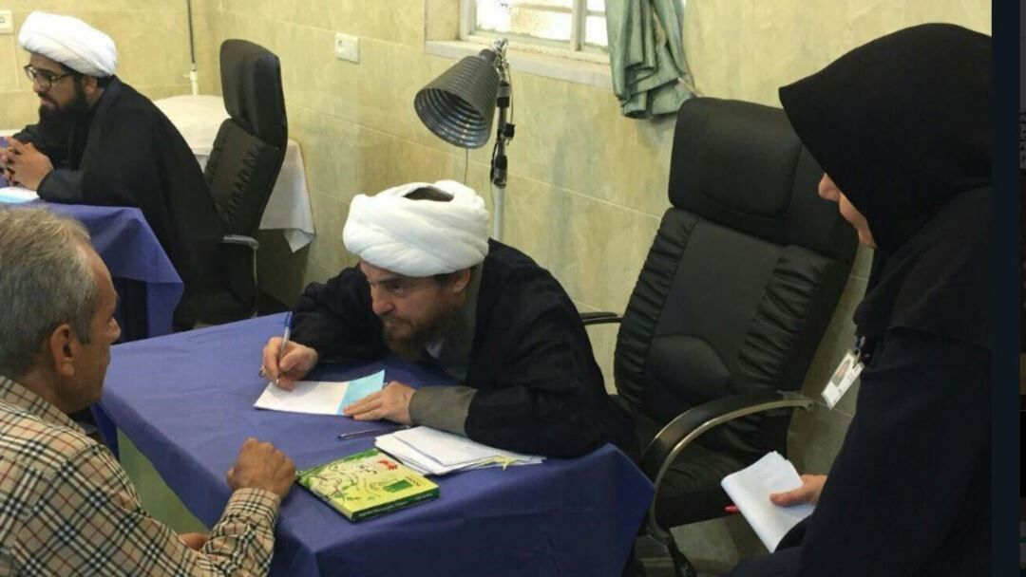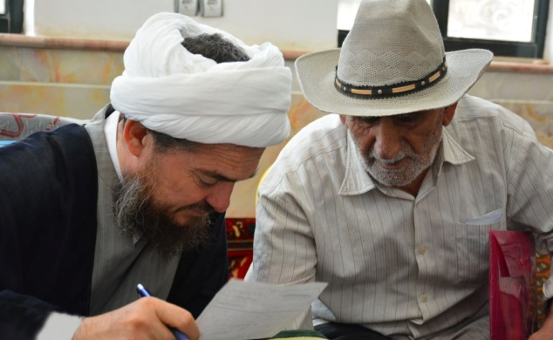

تبریزیان دارای مطب، داروخانه و مرکز طب اسلامی در قم هم بوده و رسانه‌ هایی، چون فارس، تسنیم، بسیج نیوز و راسخون، مطالب و فیلم ‌های وی را پوشش می ‌دادند و افرادی چون رائفی ‌پور نیز شدیدا از او حمایت می ‌کردند. از دیگر سو، پایگاه اینترنتی «داروی اسلامی» از جمله وب ‌سایت‌ های فعال در زمینه طب اسلامی است که زیر نظر این فرد اداره می ‌شود و از او به عنوان «ابن ‌سینا» یاد می کند. هم چنین سایت ‌های نزدیک به او، تبریزیان را پدر طب اسلامی معرفی می ‌کنند.
در سایت مرکز طب اسلامی نیز مواردی چون «مسواک اسلامی، صابون اسلامی، انواع سرمه، کتب طب اسلامی، مرکب ‌ها و سویق‌ ها، داروی امام کاظم (ع) زمستانه (جهت پیش گیری و درمان سرماخوردگی و آنفولانزا) و داروی جامع امام رضا(ع) به صورت آنلاین فروخته می‌ شود.»
«کاربرد داروی جامع امام رضا(ع)، درمان زخم ها و عفونت های شدید مانند فرو رفتن ناخن شست پا در گوشت انگشت اعلام شده و دستور مصرف آن این است: داروی جامع به تنهایی یا همراه یک قاشق مرباخوری عسل روی زخم ها پانسمان شود.»
آیت ‌الله علیرضا اعرافی، مدیر حوزه‌ های علمیه اقدام به کتاب‌ سوزی را محکوم کرده است. تبریزیان در کانال تلگرامی‌ واکنش به سخنان اعرافی با انتشار یک ویدئو گفته است: «آقای اعرافی! لطفا خوب چشمان تان را باز کنید! این فیلم حضور شما در راهپیمایی روز قدس سال ۱۳۹۷ است. شما که آتش زدن کتاب هاریسون، قاتل میلیون‌ ها انسان را «تعرض» نامیده و آن را حرکتی «ناپسندانه» و «جاهلانه» می‌ دانید، می ‌شود به چند سئوال پاسخ بدهید؟ چرا در مراسمی حضور می‌ یابید که به پرچم یک ملت «تعرض» کرده و آن را به آتش می ‌کشند؟ چرا ادعای انقلابی ‌گری دارید ولی پرچم رژیمی را آتش می‌ زنید که از غذا و داروهای همان رژیم استفاده می ‌کنید؟ بهتر است سخنرانی نتانیاهو در سازمان ملل را ببینید که اقرار کرده گوجه فرنگی و داروهای پارکینسون از اسرائیل است.»
تبریزیان در کانال تلگرامی‌ اش این اقدام خود را در دفاع از اهل بیت عنوان کرده و از این کتاب ‌سوزی با عنوان موشک و یک سیلی به جهان غرب یاد کرده است.

عباس تبریزیان معروف به «آیت الله تبریزیان که خود را «پدر طب اسلامی ایران می ‌خواند، ادعاهای عجیب درباره‌ خود مطرح کرده است:
«رییس انکولوژی هلند که یک خانم است، از من دعوت کرد که بروم هلند درس بدهم؛ آخر کار گفت «اتفاقا من هم شوهر ندارم.»
تبریزیان از جمله مدعی است که خانم دکتر پروفسور تروسکه دباک، متخصص اپیدمیولوژی سرطان و رییس دپارتمان اونکولوژیکال اپیدمیلوژی دانشگاه گرونینگن، سال ۹۴ در سفرش به ایران برای شرکت در یک همایش علمی، او را دیده و خواسته که به هلند برود تا تدریس کند و به دنبال تطمیع او بوده است.
تبریزیان می ‌گوید: «از این داستان ‌ها خیلی زیاد است. خلاصه آن ها قدر این مسایل را می ‌دانند. مدتی بعد از آن، یک ماه قبل رییس انکولوژی هلند آمد، یک خانمی است، آمد از من دعوت کرد که بروم آن جا. انکولوژی یعنی سرطان. رییس سرطان هلند از من دعوت کرد که بروم هلند. گفت تمامی امکانات را در اختیارت تو می‌ گذاریم، این جا خیلی به شما اهمیت نمی ‌دهند. ما همه‌ امکانات را در اختیار شما می‌ گذاریم؛ بیا آن جا درس بده. آخر کار هم گفت که «اتفاقا من هم شوهر ندارم.» این ها بالاخره تطمیع می ‌کنند به هر وسیله‌ ای. خلاصه قدر این مسایل را ما نمی ‌دانیم.»

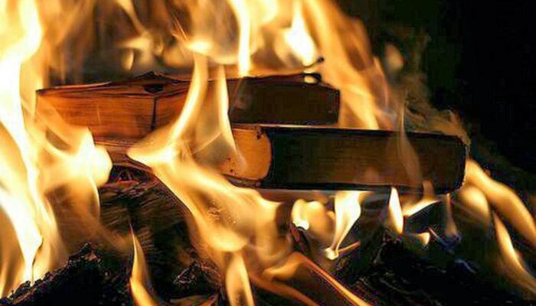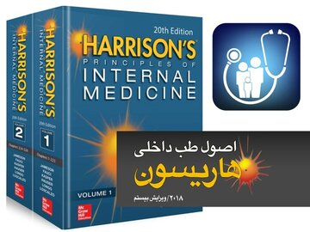

سایت دانا، در تیرماه ۹۴، نوشت: «پدر طب اسلامی در یزد گفت: زمان برگشت به طب اسلامی فرا رسیده است و بایستی با جایگزین کردن طب اسلامی به جای پزشکی مدرن به کمک مردم بیاییم.
به گزارش شبکه اطلاع رسانی راه دانا به نقل از یزد بانو؛ آیت الله تبریزیان در همایش طب اسلامی که به همت هیئت پیروان عترت خواهران رزمندگان اسلام و اداره اوقاف و امور خیریه شهرستان یزد در محل حسینیه سید گلسرخ یزد برگزار شده بود، خاطر نشان کرد: بشر روزی متوجه می‌ شود که هر بیش تر پیشرفت کند در نهایت باید به سوی اسلام برگردد.
او درمان اسلامی را به دو بخش دارویی و دعایی تقسیم کرد و افزود: مسئله دعا درمانی باید احیا شود و لازم است اولین چیزی که در هنگام بیماری به ذهن مومن خطور می ‌کند، دعا باشد.
تبریزیان در خصوص اهمیت دعا در بین غیر مسلمانان، خاطر نشان کرد: خانمی که استاد دانشگاه لندن بود نزد من آمد و گفت قرص های شیمیایی مان را داخل زباله دان انداخته ایم؛ گفتم طب گیاهی می خواهید؟ که پاسخ داد: نه؛ به دنبال دعا آمده ام چرا که تجربه کردیم که مسلمانان با خواندن دعا شفا می یابند.
او درباره اهمیت شفابخشی سوره حمد، اظهار داشت: هر بیماری که سوره حمد او را شفا ندهد هیچ درمانی ندارد؛ سوره حمد درمان کل بیماری‌ هاست.
آیت الله تبریزیان، حجامت را یکی از درمان ‌های اسلامی دانست و گفت: حجامت اولین بار در آمریکا رایج شده است و متاسفانه منتظریم ببینیم آن ‌ها چه می‌ کنند بعد انجامش دهیم در حالی که باید پیش قدم باشیم.
پدر طب اسلامی گفت: طبق بررسی های کشور هلند تا ۸۰ سال پیش بیماری سرطان نبوده است ولی الان از هر ۷ نفر یک نفر به این بیماری مبتلا است.
او داروهای شیمیایی را عامل ابتلا به بسیاری از بیماری‌ ها ذکر کرد و گفت: امروزه رحم را به خاطر خون ‌ریزی شدید خارج می‌ کنند در حالی که با دو گیاه شناخته شده که با هم ترکیب می ‌شوند به راحتی این بیماری درمان می ‌شود.
پدر طب اسلامی، داروی طب اسلامی را بدون عوارض و مفید دانست و داروهای شیمیایی را با عوارض بالا عنوان کرد.
او سزارین را عامل نابودی و معیوب ساختن زنان عنوان کرد و ادامه داد: آسیب دیگر طب جدید به مردم این است که امروزه در کشور ۱۵ میلیون زن نازا وجود دارد و این به دلیل داروهای شیمیایی مورد مصرف بانوان است که نازایی و کم زایی را به دنبال دارد.
آیت الله تبریزیان در توضیح کم زایی، خاطر نشان کرد: ۷۵ درصد زایمان‌ ها به صورت سزارین صورت می ‌گیرد که با این عمل تعداد زایمان کاهش می یابد.
او با اشاره به این که طب اسلامی با طب سنتی متفاوت است تصریح کرد: طب اسلامی، علم پیامبران است و اولین طبیب روی زمین حضرت آدم (ع) بود که خداوند ایشان را از بهشت نازل کرد و همه علوم از جمله طب و نجوم را به او آموخت.
آیت الله تبریزیان، ادامه داد: بعد از حضرت آدم (ع)، پیامبران الهی به وسیله وحی علم طب اسلامی را توسعه دادند تا زمان حضرت سلیمان (ع)، حضرت داوود (ع) و زمان حضرت عیسی (ع) که توسعه علم پزشکی به حدی رسید که سخت‌ ترین بیماری‌ ها را درمان کرد.
او طب اسلامی را فارغ از دیگر علوم طب دانست و گفت: متاسفانه با افزایش بیماری های گوناگون از جمله سکته و سرطان و از طرفی افزایش مصرف داروهای شیمیایی به این نتیجه می رسیم که داروهای شیمیایی نه تنها درمان را در پی ندارد، بلکه خود عاملی برای بروز بیماری ها است.
تبریزیان گفت: افزایش بیمار، مطب، درمانگاه و بیمارستان نشانه پیشرفت نیست، بلکه حکایت از عقب ماندگی علم پزشکی امروزی دارد.
او گفت: طب باید به بهبودی و کاهش بیماری انسان شود و این درست برعکس انتظار ما از طب می باشد.
او با اشاره به مناظره زیبای امام صادق (ع) با طبیب هندی اظهار داشت: ربیع حاجب می گوید «روزی طبیبی هندی در مجلس منصور کتاب طب می خواند در حالی که امام صادق علیه السّلام در آن جا حضور داشت چون از قرائت مسائل طب فراغت یافت به امام ششم علیه السّلام گفت دوست داری از دانش خود به تو بیاموزم؟ حضرت فرمود نه زیرا آن چه من می دانم از دانش تو بهتر است طبیب پرسید تو از طب چه می دانی؟ امام فرمود: من گرمی را با سردی و سردی را با گرمی و تَر را با خشک و خشک را با تَر مداوا می کنم و کار را به خدا وامی گذارم و آن چه را که از پیامبر اسلام صلی الله علیه و آله و سلم وارد شده به کار می بندم که فرمود: بدان که معده خانه‌ درد است، و پرهیز راس هر داوایی است و به بدن خود آن چه را که عادت کرده بدهد. مرد هندی گفت: آیا طب غیر از این است؟ امام علیه السلام فرمود: آیا گمان می کنی که من از کتاب های طب آموخته ام؟ گفت: آری.امام علیه السلام فرمود: نه. به خدا قسم من غیر از خدا از کسی دیگر یاد نگرفته ام.»
پرسش و پاسخ به سوالات مخاطبان بخش دیگری از این مراسم بود که با استقبال گسترده ای رو به رو شد.

خردادماه ۹۴، ایسنا در گزارشی با تیتر «پدر طب اسلامی در ایران مطرح کرد: درمان روزانه ۱۵۰ نفر مبتلای به بیماری‌ های صعب ‎العلاج با طب اسلامی» ادعاهای او را منتشر کرد. این خبرگزاری دولتی هم بارها از او به نام «پدر طب اسلامی ایران» یاد کرده است.
ایسنا، خرداد ۱۳۹۴: پدر طب اسلامی ایران از درمان روزانه ۱۵۰ نفر مبتلای به بیماری‌ های صعب ‎العلاج با طب اسلامی در قم خبر داد.
به گزارش ایسنا از لرستان، حجت الاسلام تبریزیان در نشست با اعضای هیات علمی دانشگاه آزاد خرم ‎آباد که با موضوع طب اسلامی برگزار شد، افزود: روزانه ۱۵۰ نفر مبتلای به بیماری ‌های صعب ‎العلاج را که تمام مراحل درمان از جمله شیمی درمانی را پشت سرگذاشته ‎اند، اما به نتیجه‎ ای دست نیافته ‎اند و دیگر از درمان مایوس شده ‎اند را درمان می ‎کنیم.
او طب اسلامی را در شرایطی که بشر با بحران مواجه شده است، ذخیره‎ ای برای امت اسلامی دانست و اظهار کرد: بدون این که تبلیغاتی برای درمان بیماران از طریق طب اسلامی در قم صورت گرفته باشد، تا یک ‎سال آینده ظرفیت پذیرش بیماران پر شده است؛ این در حالی است که در ابتدای فعالیت در قم از ما برای اثبات ادعاهای مان سند می ‎خواستند که ما از آن ها برای اثبات ادعاهای مان فرصت یک هفته ‎ای درخواست کردیم و توانستیم آن را ثابت کنیم.
پدر طب اسلامی در ایران تحت حاکمیت جمهوری جهل و جنایت و ترور و دروغ اسلامی، با تاکید بر این که برای طب اسلامی درمان سرطان و MS با درمان سرماخوردگی هیچ تفاوتی ندارد، بیان کرد: بیماری ‎های صعب العلاج را ظرف چند روز درمان می ‌کنیم؛ اما جالب این جاست که زمانی بیماران درمان شده برای آزمایش به بیمارستان مراجعه می ‎کنند، می‎ گویند که جواب آزمایش‎ های قبلی اشتباه بوده است.
تبریزیان با اشاره به این که امروز در اروپا دیگر آنتی‌ بیوتیک‌ ها برای درمان عفونت‌ ها و التهاب‎ ها کارساز نیستند و آن ها دارویی برای رفع آن ها ندارند، خاطرنشان کرد: خداوند بشر را رها نمی ‎کند و برای چنین بحران‎ هایی راه حل ‎هایی را هم مقابل بشر قرار می ‎دهد؛ از این‎ رو خداوند طب اسلامی را به عنوان تنها راه نجات بشر براساس حکمت رونمایی کرده است.
او با بیان این که مواد خام طب اسلامی از ۱۴۰۰ سال پیش وجود داشته، اما کسی روی آن کار نکرده است، افزود: در زمان حضرت عیسی مردم به بیماری‎ های سخت دچار بودند به‎ همین دلیل خداوند حضرت عیسی را با رسالت پزشکی مبعوث کرد به همین دلیل ایشان کور، کر و فلج را درمان و حتی مرده را هم زنده می‎ کرد.
پدر طب اسلامی در ایران، با اشاره به ملاقات اخیر رییس دانشگاه هلند با خود، اظهار کرد: اخیرا رییس دانشگاه هلند از من برای حضور در این کشور دعوت کرد حتی از من خواست که دانشجویانی را برای آموزش طب اسلامی به کشورمان بفرستد اما نپذیرفتم چون معتقدم که طب اسلامی متعلق به امت اسلامی است و باید این دانش را در نزد خود حفظ کنیم.
تبریزیان تصریح کرد: بنابر گفته رییس دانشگاه هلند دانشمندان اروپایی و آمریکایی پس از بررسی علت شیوع سرطان به این نتیجه رسیده ‎اند که عامل این مسئله استفاده از داروهای شیمیایی است، اما برای این که اروپا و آمریکا به‎ خاطر گفتن این واقعیت به ‎هم نریزند، از اعلام آن خودداری کرده‎ اند.
او اضافه کرد: مصرف دارو هر سال چند برابر می ‎شود؛ اما در عین حال بیماری مردم هم چند برابر شده و تعداد بیماری‎ ها هم زیاد شده است و با این حال طب شیمیایی که ده‎ ها سال حاکم بوده است، باید پاسخ گو باشد و بگویند که با این همه دانشگاه و مطب تا به ‎حال چه کرده ‎اند.
پدر طب اسلامی، با بیان این که دست صهیونیست ‎ها برای محتاج ‎تر کردن بشر به دارو در کار است، گفت: البته مشکل فقط در دارو نیست، بلکه نوع تغذیه و مسائل زندگی هم در افزایش بیماری‎ ها موثر بوده است؛ به‎ عنوان نمونه نانی که باید به مانند نان حضرت زهرا (س) در تنور پخته شود بر روی تنورهای آهنی می ‎پزیم.

این که نوادگان و شاگردان و وارثان خمینی، به طور آشکار کتاب می ‌سوزاند و برایش صلوات می ‌فرستند، ریشه در چهل و یگ سال جهل و جنایت و ترور سانسور در جامعه ما دارد.
بنابراین، اتفاقی که در روز‌های گذشته توسط آیت الله تبریزیان در ایران افتاده است، نه یک اقدام شخصی، بلکه اقداماتی که حکومت انجام می دهد و به فرد نسبت می دهند تا افکار عمومی را از واقعیت ها منحرف سازند! در همین دو ماه اخیر کلیت حکومت اسلامی جنایت های بزرگی علیه بشریت مرتکب شده است: کشتن ١٥٠٠ نفر در دی ماه، دستگیرد بین هفت تا ده هزار نفر از معترضین در همان ماه، موشک پراکنی به پایگاه های آمریکایی در عراق با فریاد «انتقام سخت» کشتن قاسم سلیمانی که حتی یک نفر هم تلفات نداشت و چند ساعت بعد شلیک دو موشک به هواپیمایی مسافربری اوکراین در تهران که که متاسفانه همه ١٦٥ تن مسافران و خدمه آن جان باختند و سه روز دروغ گویی در این مورد که هواپیما نقص فنی داشت و آغاز اعتراضات مردمی علیه این حکومت وحشی و آدم کش و دروغ گو و دزد، شخصی که با سوزاندن کتاب اصول طب هاریسون به گفته پیروانش پایان استفاده از داروهای شیمایی را کلید زده است! اکنون گفته می شود شلیک به هواپیمای مسفربری خطای انسانی بوده است که این ادعا را هم مانند ادعاهای گذشته شان، هیچ کس باور نکرده است.

هنگامی که کشور ایران به دست اعراب مسلمان فتح شد و کتب بسیاری در آن سرزمین یافتند سعد ابن ابی وقاص به عمربن خطاب نامه نوشته تا درباره کتب و به غنیمت بردن آن کسب اجازه کند. عمر نوشت که آن ها را در اب فرو افکنید چه اگر آن ها راهنمایی و راستی باشند خداوند ما را به رهبری کننده تر از ان هدایت کرده ‌است و اگر کتب اهل ضلال و گمراهی است پس کتاب خدا ما را از آن ها بی ‌نیاز کرده ‌است از این رو آن ها را در آب یا آتش افکندند.
مرتضی رواندی در کتاب تاریخ اجتماعی ایران پس از اشاره به نوشته ابن خلدون در مقدمه می نویسد:
یکی از آثار شوم و زیان‌ بخش حملهٔ اعراب به ایران، محو آثار علمی و ادبی این مرز و بوم بود. آن ها کلیه کتب علمی و ادبی را به عنوان آثار و یادگارهای کفر و زندقه از میان بردند.
در جریان حمله سلطان محمود غزنوی به ری بخشی از کتاب خانه بزرگ ری به آتش کشیده شد و بخشی دیگر به بخارا یا به نقلی دیگر به غزنین انتقال یافت.
در اواخر سال ۱۳۸۴ با تغییر «مرکز امور مشارکت زنان» به «مرکز امور زنان و خانواده» در دولت نهم، گفته شد که مدیریت جدید تصمیم داشته کتاب ‌های «کتاب خانه تخصصی زنان» را از بین ببرد، اما در لحظات آخر کار متوقف شده و به تعطیل کردن کتاب خانه و ایجاد محدودیت دسترسی به کتاب ‌ها اکتفا شد، هرچند که گفته می‌ شود تعدادی از کتاب‌ها از مرکز خارج شده و بازگردانده نشده است.
روز ۲۵ بهمن ۱۳۶۷، رادیو دولتی ایران حکم یا فتوایی از آیت ‌الله روح‌ الله خمینی، بنیان گذار حکومت اسلامی خواند که در آن بدون ذکر مستقیم نام سلمان رشدی، از «مسلمانان غیور سراسر جهان» خواسته شده بود او را و هم چنین «ناشرین مطلع از محتوای» رمان آیات شیطانی را «سریعا» اعدام کنند. رهبر وقت حکومت اسلامی ایران، کشته ‌شدگان این راه را نیز «شهید» خواند.
آیت الله علی خامنه ای، نیز چندین باراعلام کرده که فتوای آیت الله خمینی پابرجا می ماند و سلمان رشدی «مرتد مهدور الدم» است.
پس از فرمان روح‌ الله خمینی مبنی برکشتن سلمان رشدی افرادی در صدد اجرای این حکم برآمدند از جمله «مصطفی مازح» جوان لبنانی که پیش از همه توانسته بود با پاسپورت فرانسوی وارد هتل محل اقامت سلمان رشدی شود ولی در روز حادثه با انفجار زودهنگام بمبی که برای کشتن رشدی کار گذاشته بود، از هدفش بازماند و کشته شد.
در ژوئیه ۱۹۹۱ مترجم ایتالیایی «آیه‌های شیطانی» در یک حمله شدیدا زخمی شد. پس از او، مترجم ژاپنی هیتوشی ایگاریشی این رمان، به قتل رسید. در ۱۹۹۳، ناشر نروژی کتاب، در یک حمله مسلحانه شدیدا زخمی شد و در همان سال، مترجم ترک «آیه‌های شیطانی» عزیز نسین، از یک آتش‌ سوزی عمدی جان سالم به در برد. در این آتش سوزی سی و هفت نفر جان باختند. این واقعه به کشتار سیواس معروف شد.
دفتر نشر «نیما» که ترجمه فارسی این کتاب را منتشر کرده بود به آتش کشیده شد و نیما نعمتی مدیر این انتشارات بارها تهدید شد. سردبیر مجله «خلق» چاپ سلیمانیه که بخشی از ترجمه کردی این کتاب را در سال ۲۰۱۰ منتشر کرده بود هدف حمله مسلحانه قرار گرفت. سردبیر از این حادثه جان سالم بدر برد ولی برمک بهداد مترجم کتاب از آن زمان پنهان شده ‌است در حالی ‌که تعدادی از روحانیون سلیمانیه و اربیل حکم قتل وی را صادر کرده‌اند.
به علاوه به برخی کتاب خانه ها از جمله در انگلستان مورد تهاجم عده ای مسلمان قرار گرفتند که کتاب آیات شیطانی را می فروختند.
در راستای همین فضای آکنده از خشم و نفرت بود که عده ‌ای متعصب مذهبی با دستاویز اعتقادات مذهبی خون عده ‌ای را ریختند، از جمله تئو فان خوخ، کارگردان هلندی که به اتهام «توهین به پیامبر» در شهر آنتورپ به قتل رسید. در دانمارک انتشار چند کاریکاتور، کشمکشی خشونت‌ آمیز به پا کرد و سرانجام در هفتم ژانویه ۲۰۱۵ چند مسلمان متعصب در پاریس به دفتر مجله فکاهی «شارلی ابدو» حمله بردند و ۱۲ نفر را به قتل رساندند. پزشک آذربایجانی را در باکو کشتند.
تحریک این آدم کشان، از جمله ریشه در فتوای خمینی در مورد سلمان رشدی دارد.
نهایتا حکومتی که ٤١ سال است نویسندگان و هنرمندان را به طور سیتماتیک سرکوب می کند؛ کتاب هایشان خمیر و یا به تیغ تیز ساسنور می سپارد؛ حکومتی که سعید سلطانپور شاعر کمونیست و عضو هیات دبسیران وقت کانون نویسندگان را اعدام و دو عضور جمع مشوریتی کانون، یعنی محمد مختاری نویسنده و شاعر و محمدجعفر پوینده نویسنده و مترجم را ترور کرده است و در این چهار دهه اجازه نداده است نویسندگان جامعه ایران، حتی یک دفتر برای خود داشته باشند اکنون سوزاندن کتاب طب داخای توسط یک آیت الله و پحش فیلم آن در شبکه های اجتماعی، تازه و جای تعجبی ندارد.
اصول طب داخلی هاریسون یکی از کتاب‌ های درسی شناخته ‌شده در زمینه طب داخلی است. چاپ اول این کتاب در سال ۱۹۵۰ منتشر شد و ویرایش هجدهم آن در سال ۲۰۱۱ منتشر گردید. اگرچه این کتاب موضوعات فراوانی را از عصب ‌شناسی گرفته تا بیماری ‌های عفونی شامل می ‌شود اما به طور ویژه بیش تر مباحث طب داخلی آن مورد توجه قرار می ‌گیرد. طب داخلی هاریسون به عنوان منبعی معتبر و یکی از کتاب ‌های اصلی متخصصان داخلی به شمار می‌ آید.

استفاده از ادبیات جاهلیت و خرافی مذهبی، ناامیدی برخی بیماران از طب مدرن و آشکار شدن برخی آسیب ‌های پزشکی جدید، از عوامل گرمی بازار تبریزیان و امثال اوست. مهم تر از همه،
آتش زدن این کتاب عمق جهل و کینه نسبت به علوم جدید را نشان می دهد. این کتاب سوزی در راستای بار گرمی و کسب سود است.
این اقدام فاشیستی آیت الله تبریزیان در سوزاندن یک کتاب معتبر علمی نشان می دهد که جهل و جنایت و دشمنی با علم و دانش بشری، تا چه اندازه در حکومت اسلامی ایران، نهادینه شده است.
علم پزشکی در ایران، به یک بازار پول ساز تبدیل شده ‌است و انباشتی از سرمایه‌ های اجتماعی، مالی، اقتصادی و ...
اقدام این آیت الله، تنها یک اقدام از صدها اقدام روزانه و سیستماتیک آیت الله ها و حکومت جهل و جنایت آن ها علیه بشریت و علم و دانش بشری است!
چهارشنبه نهم بهمن ١٣٩٨ - بیست و نهم ژانویه ٢٠٢٠

*فیلم این جنایت مقدس:
https://www.tasnimnews.com/fa/news/1398/11/05/2188578/ واکنش-ها-به-آتش-زدن-کتاب-پزشکی-توسط-تبریزیان

